**Лабораторна робота №1**

**Завдання 1**

Створення інтерактивного акордеон-меню з використанням лише HTML та CSS. В акордеоні має бути кілька секцій, і при натисканні на заголовок секції вона повинна розгортатися, а решта секцій повинна згортатися. Ось вимоги до завдання:

* Не використовуйте атрибути **class** або **id** для стилізації чи функціонування акордеону.
* Використовуйте сусідні **селектори** та **псевдокласи** для стилізації заголовків та вмісту секцій так, щоб стилі не застосовувалися до вкладених секцій.
* Використовуйте чекбокси та мітки для створення інтерактивності. Кожен заголовок секції буде чекбоксом, а вміст – міткою.
* Скрийте стандартні стилі чекбоксів і міток, і використовуйте їх стани **:checked** та **:not(:checked)** для відображення/приховання вмісту секцій.
* Розгляньте можливість додавання анімацій або переходів для більш плавного відкриття та закриття секцій.

Лістининг коду

HTML

<!DOCTYPE html>

<html lang="en">

<head>

    <meta charset="UTF-8">

    <meta name="viewport" content="width=device-width, initial-scale=1.0">

    <link rel="stylesheet" type="text/css" href="style.css">

    <title>Tusk 1</title>

</head>

    <body>

        <form>

            <div>

                <label for="firstLabel">Секція 1</label>

                <input type="radio" name="group1" id="firstLabel">

                <p>Вміст секції 1</p>

            </div>

            <div>

                <label for="secondLabel">Секція 2</label>

                <input type="radio" name="group1" id="secondLabel">

                <p>Вміст секції 2</p>

            </div>

            <div>

                <label for="thirdLabel">Секція 3</label>

                <input type="radio" name="group1" id="thirdLabel">

                <p>Вміст секції 3</p>

            </div>

        </form>

    </body>

</html>

CSS

input:checked + p{

    display: block;

    background-color: rgb(244, 244, 244);

    color: rgb(51, 51, 51);

}

input, p{

    display: none;

}

label{

    display: block;

}

label, p{

    color: rgb(244, 244, 244);

    font-weight: bold;

    transition: 0.5s;

    margin: 0;

    padding-block: 15px;

    padding-left: 10px;

    transition: background-color 0.3s ease-in-out;

}

div{

    background: rgb(51, 51, 51);

    width: 500px;

}

Результат

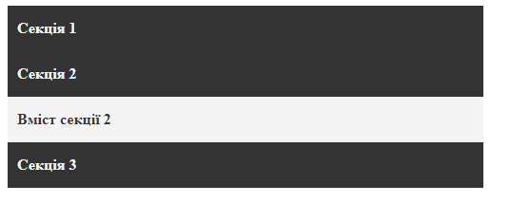

**Завдання 2**

Cтворити стилізовану форму реєстрації з використанням HTML та CSS.

Використовуйте різні селектори, такі як **:hover**, **:focus**, **:before** та інші, для стилізації різних станів елементів форми.

Створіть стиль для успішного введення та стиль для помилки валідації (наприклад, неправильний формат адреси електронної пошти).

*Валідація:*

Додати валідацію для поля адреси електронної пошти. Якщо ви намагаєтеся надіслати форму з неправильним форматом адреси, видайте повідомлення про помилку.

*Вимоги:*

* Форма має бути стилізована за допомогою CSS, без використання JavaScript.
* Додайте відповідні HTML5 атрибути для валідації (наприклад, **required**, **type="email"**) та використовуйте селектори для стилізації станів елементів форми.
* Повідомлення про помилку повинно відображатися поруч із полем введення під час валідації та зникати під час введення вірних даних.

Лістининг коду

HTML

<body>

        <form>

            <h1>Реєстрація</h1>

            <label for="username">Ім'я користувача:</label><br>

            <input  type="text" id="username" required>

            <p class="error-message"></p>

            <label for="email">Адреса єлектронної пошти:</label><br>

            <input  type="email" id="email" required>

            <p class="error-message"></p>

            <label for="password">Пароль:</label><br>

            <input  type="password" id="password" required>

            <p class="error-message"></p>

            <input type="button" value="Зареєструватися">

        </form>

</body>

CSS

body{

    font-family: sans-serif;

    width: 300px;

    border-bottom: 3px solid rgb(196, 199, 202);

    border-right: 3px solid rgb(177, 180, 183);

    padding-bottom: 20px;

    margin: 0 auto;

}

.error-message{

    color: red;

    font-weight: bolder;

}

p{

    margin-block: 5px;

}

input{

    width: 240px;

    height: 30px;

}

input:invalid + .error-message::before{

    content:"Поле обов'язкове для заповнення";

}

input:invalid{

    border: 2px solid red;

}

input:hover{

    border: 2px solid black;

}

input:focus{

    outline: none;

    border: 2px solid #29B0D9;

}

input{

    border: 2px solid rgb(105, 221, 96);

    border-radius: 5px;

}

input[type="button"]{

    width: 150px;

    border: 2px solid rgb(0, 122, 255);

    background: rgb(0, 122, 255);

    color: rgb(244, 244, 244);

    font-weight: bold;

}

input[type="button"]:hover{

    background: rgb(0, 87, 180);

    border-color: rgb(0, 87, 180);

}

input[type="button"]:active{

    background: rgb(10, 57, 107);

    border-color: rgb(10, 57, 107);

}

Результат

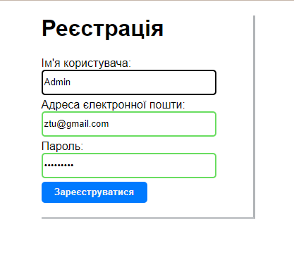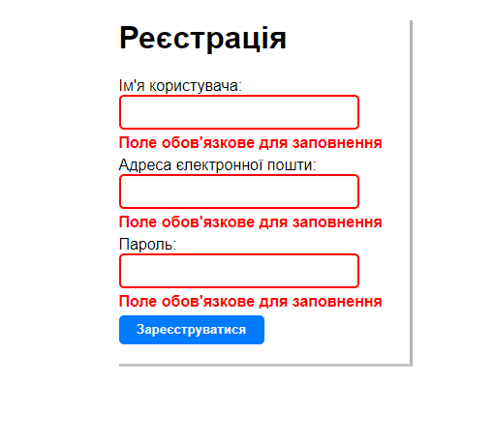

**Завдання 3**

Створити HTML-список з потрійною вкладеністю та стилізувати його з використанням селекторів CSS.

*Вимоги:*

* Використовуйте CSS-селектори для стилізації різних рівнів вкладеності без використання селекторів **.class, .id**.
* Додайте переходи та анімації для покращення візуальної привабливості списку
* Cтворити додаткові стилі для активних і наведених елементів списку.

Лістининг коду

HTML

<body>

        <div>

            <ul>

                <li>

                    <input type="checkbox" id="level1-1">

                    <label for="level1-1">Рівень 1, Елемент 1</label>

                    <ul>

                        <li>

                            <input type="checkbox" id="level2-1">

                            <label for="level2-1">Рівень 2, Елемент 1</label>

                            <ul>

                                <li>

                                    <input type="checkbox" id="level3-1">

                                    <label for="level3-1">Рівень 3, Елемент 1</label>

                                </li>

                            </ul>

                            <ul>

                                <li>

                                    <input type="checkbox" id="level3-2">

                                    <label for="level3-2">Рівень 3, Елемент 2</label>

                                </li>

                            </ul>

                        </li>

                    </ul>

                    <ul>

                    <li>

                        <input type="checkbox" id="level2-2">

                        <label for="level2-2">Рівень 2, Елемент 2</label>

                        <ul>

                            <li>

                                <input type="checkbox" id="level3-1">

                                <label for="level3-1">Рівень 3, Елемент 1</label>

                            </li>

                        </ul>

                        <ul>

                            <li>

                                <input type="checkbox" id="level3-2">

                                <label for="level3-2">Рівень 3, Елемент 2</label>

                            </li>

                        </ul>

                    </li>

                </ul>

                </li>

            </ul>

            <ul>

                <li>

                    <label>Рівень 1, Елемент 2</label>

                </li>

            </ul>

        </div>

    </body>

CSS

div{

    width: 250px;

    background-color: rgb(53, 152, 219);

    padding: 20px;

    border-radius: 10px;

    margin: 0 auto;

}

div ul > li > label{

    font-weight: bolder;

    font-size: 18px;

}

div ul > li ul > li > label {

    font-weight: bolder;

    font-style: italic;

}

div ul > li ul > li ul > li > label {

    font-style: italic;

    font-weight: 1;

}

ul{

    display: block;

    list-style-type: none;

    border-left: 3px solid red;

    border-radius: 5px;

    padding-inline: 5px;

    background-color: white;

    margin-bottom: 10px;

    transition: 0.5s;

}

input:checked + label ~ ul {

    display: none;

}

ul ul{

    border-left: 4px solid rgb(245, 196, 104);

}

input{

    display: none;

}

li{

    padding-left: 5px;

    padding-block: 5px;

}

ul ul ul:hover{

    background-color: rgb(216, 215, 215);

}

ul ul:hover{

    background-color: rgb(228, 228, 228);

}

ul:hover{

    background-color: rgb(243, 242, 242);

}

ul:nth-child(1) > li > ul + ul{

    border-left: 3px solid red;

}

div ul:nth-child(2){

    border: none;

    background-color: rgb(228, 228, 228);;

}

Результат

